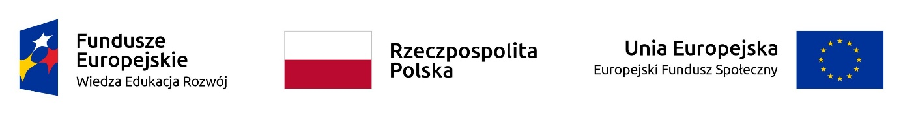
Projekt pod nazwą „Zima w otwartych laboratoriach KPSW” w ramach Programu Operacyjnego Wiedza Edukacja Rozwój 2014-2020 współfinansowanego ze środków Europejskiego Funduszu Społecznego
Załącznik nr 2
ZAKRES DANYCH OSOBOWYCH POWIERZONYCH DO PRZETWARZANIA
Informacje o projekcie
Nazwa beneficjenta | Karkonoska Państwowa Szkoła Wyższa w Jeleniej Górze
Numer umowy o dofinansowanie | POWR.03.01.00-00-T100/18-01
Tytuł projektu | Zima w otwartych laboratoriach KPSW
Zadanie | Zima w otwartych laboratoriach KPSW

Dane uczestnika (dziecka)
Imię/ imiona
Nazwisko
PESEL
Płeć | 󠄡 kobieta 󠄡  󠄡 mężczyzna
Data urodzenia
Wykształcenie | ☑ niższe niż podstawowe  󠄡 podstawowe  󠄡 gimnazjalne  󠄡 ponadgimnazjalne  󠄡 licealne  󠄡 policealne  󠄡 wyższe

Dane kontaktowe
Województwo
Powiat
Gmina
Miejscowość
Kod pocztowy
Ulica
Nr budynku
Nr lokalu
Telefon kontaktowy
Adres e-mail

Status uczestnika projektu w chwili przystąpienia do projektu
Osoba bierna zawodowo – ucząca się  Inne | ☑  󠄡
Informacje o miejscu kształcenia się:
Nazwa Szkoły
Ulica
Nr budynku
Kod pocztowy
Miejscowość
Osoba należąca do mniejszości narodowej lub etnicznej, migrant, osoba obcego pochodzenia | 󠄡 tak  󠄡 nie  󠄡 odmowa podania informacji
Osoba bezdomna lub dotknięta wykluczeniem z dostępu do mieszkań | 󠄡 tak  󠄡 nie
Osoba z niepełnosprawnościami | 󠄡 tak  󠄡 nie  󠄡 odmowa podania informacji
Osoba w innej niekorzystnej sytuacji społecznej | 󠄡 tak  󠄡 nie  󠄡 odmowa podania informacji

………………………………………………..………………………………..…………….. (Imię i nazwisko rodzica / prawnego opiekuna)

